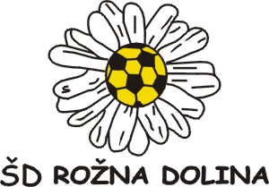

VABI NA

V PETEK, 6. SEPTEMBRA 2013,
V ŠPORTNEM PARKU V ROŽNI DOLINI

PROGRAM PRIREDITVE:

17.00 OTROŠKI PROGRAM (PIKA NOGAVIČKA/POSLIKAVE OBRAZOV)
19.00 PLESNA MLADINSKA SKUPINA ADC AJDOVŠČINA
19.30 DJ PATRICK + ORIENTALSKI PLESALKI ANEJA IN NASTJA
20.00 DEJ ŠE'N LITRO (med pavzo Povirske mažoretke)
22.00 DUO IVO & MARJAN
22.45 – 03.00 MAMBO KINGS
Vstopnina po 20h: 4€
VABLJENI!

